Presidente del Consiglio Nazionale: Maria Andria Pietrofeso
Governatrice Distretto 204: Nika Marinello
Presidente: Mara Francese Maiullari

INNER WHEEL CLUB
TORINO 45° PARALLELO 2 CARF
Distretto 204
International Inner Wheel

2023/2024
BOLLETTINO N. 300/301
Gennaio/ Febbraio 2024

Segretaria: Catherine Strumia Addetta stampa: Norina Vacca

Attività svolte

Domenica 3 dicembre – Teatro Juvarra, Corso Palestro 14 - Torino
Concerto VITAMINE JAZZ FESTIVAL “La musica che cura”, FONDAZIONE MEDICINA A MISURA DI DONNA ONLUS

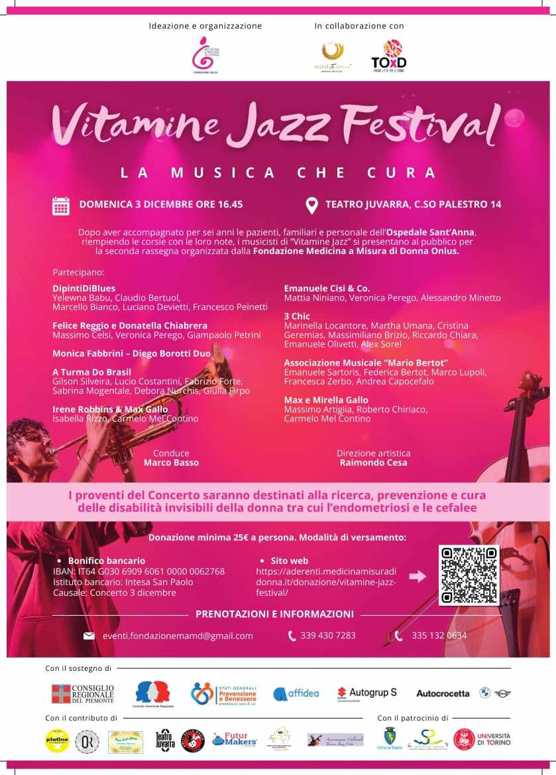
I musicisti di “Vitamine jazz” hanno riempito per sei anni le corsie dell’ospedale Sant’Anna di Torino con le loro note, ora si sono presentati al pubblico per la seconda rassegna organizzata dalla Fondazione Medicina a Misura di Donna Onlus a scopo benefico.

Qualcuna di noi (poche per la verità) ha assistito fino all’ultima nota dello spettacolo musicale di jazz organizzato dalla Fondazione Medicina a misura di donna a scopo benefico. I vari gruppi che si sono succeduti sul palco, infatti, si sono esibiti gratuitamente e i proventi del Concerto saranno destinati alla ricerca, prevenzione e cura delle disabilità invisibili della donna.
È stato uno spettacolo coinvolgente che mi ha fatto rivivere eventi jazz ai quali ho assistito anni fa.
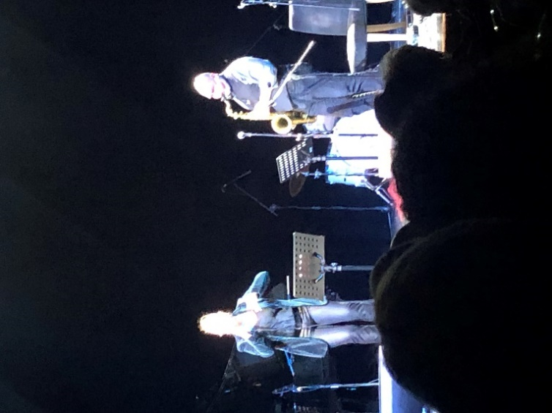
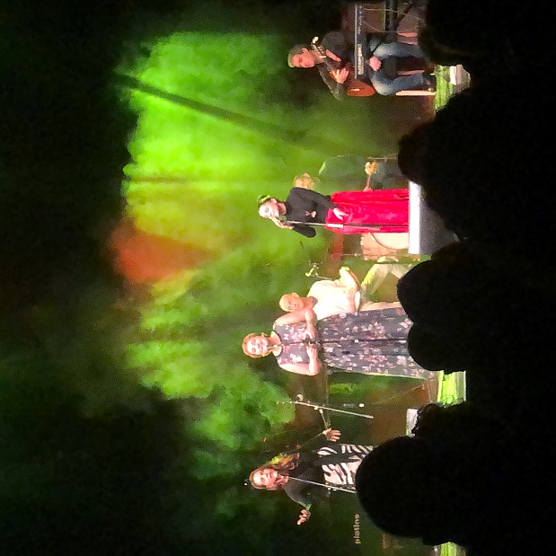
Credo che tutto il pubblico abbia partecipato con interesse allo spettacolo, grazie anche all’abilità del presentatore che, ad ogni esecuzione, ha raccontato piccoli episodi ed aneddoti sui protagonisti del concerto.

Molte socie hanno aderito alla raccolta benefica, alcune hanno anche partecipato all’evento.

Mercoledì 20 dicembre 2023 - ore 20,00 Ristorante Al Piccolo Lord - C.so San Maurizio 69 bis Torino
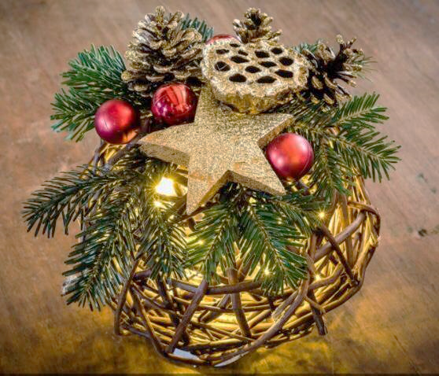

Serata degli Auguri di Natale 2023
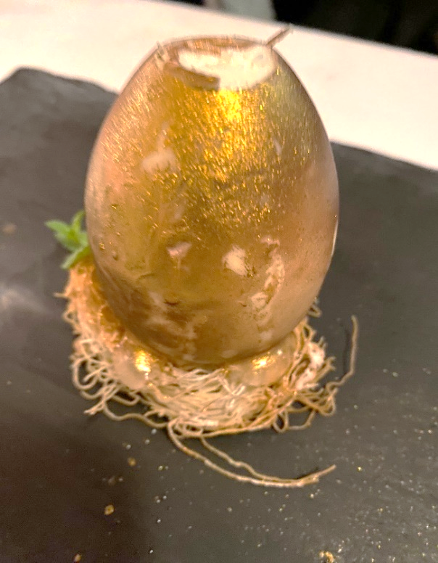
E’ normale pensare che l’ultima festa, l’intrattenimento appena trascorso, sia sempre il migliore. Ma è stata veramente una riunione ben riuscita e abbiamo cenato molto, molto bene. Il ristorante è arredato con buon gusto, i proprietari sono gentili e il personale è stato garbato e disponibile alle nostre richieste durante la serata.
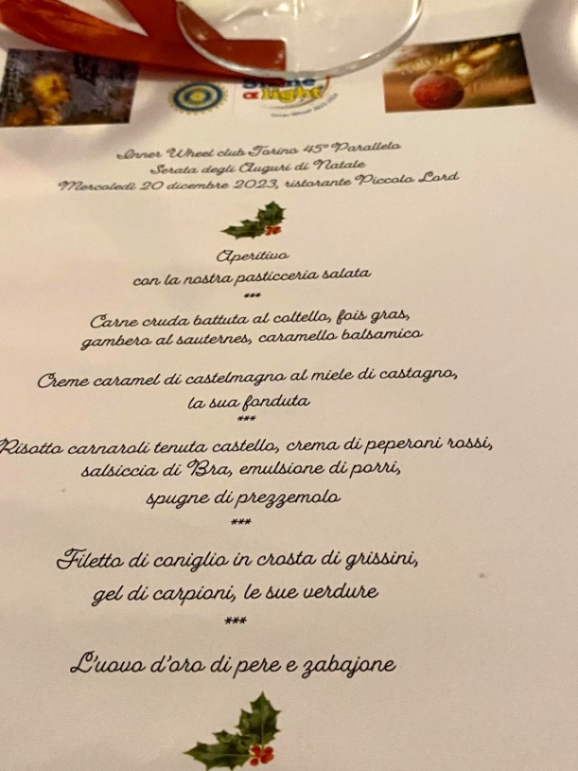
Il menu della serata e l’uovo di….Natale!
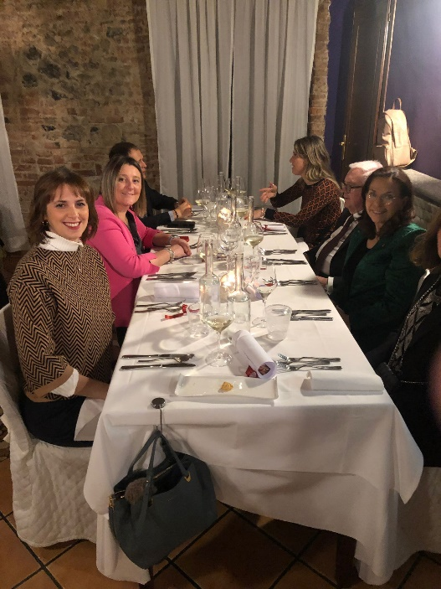
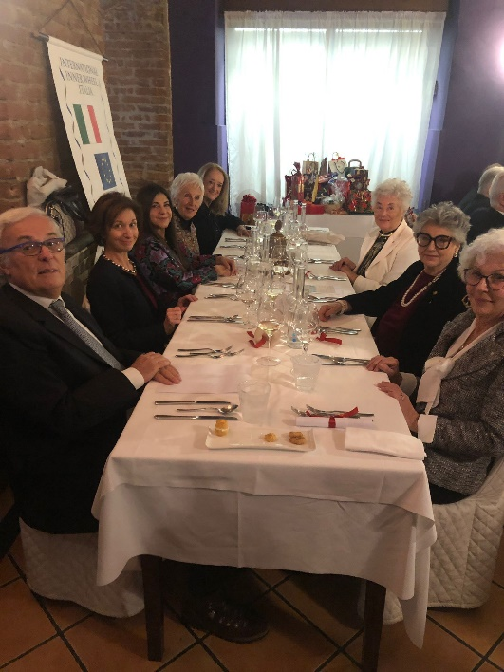
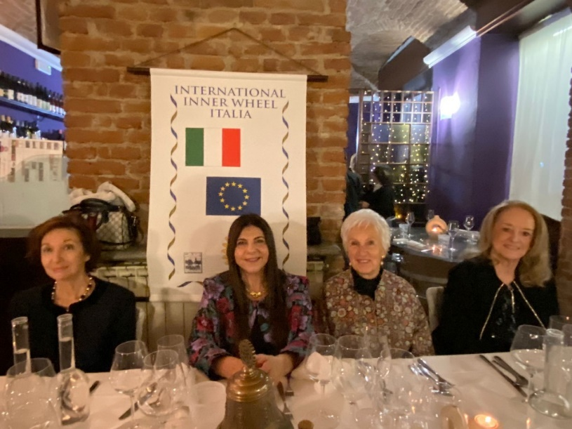
La Presidente Mara ha rivolto a tutte e tutti i suoi auguri, senza dimenticare chi non ha potuto intervenire alla serata. Graditissimo anche l’omaggio natalizio della Presidente.

Come al solito, la lotteria – con i regali portati da noi socie – ha scatenato esclamazioni di stupore verso qualcuno più fortunato di altri! Tutto si è svolto in sincera amicizia e, al termine della serata, gli auguri di Buone Feste si sono sparsi nell’aria come tintinnanti campanellini della slitta di Babbo Natale!
Ospiti del club: Ottavia BERTA, Presidente IW CLUB TORINO, Mara FORMICA, Madrina del Club
Presenti le socie con ospiti: la nostra Presidente Mara Francese Maiullari con Erasmo, Alessandra Raineri, Anna Vaccari, Carla Bisio con Pierpaolo, Piero Sanpietro e Maria Eusebio, Carla Fagnoni, Carla Guazzotti con Enrico, Cristina Ferrero, Cristina Petrignani, Elisabetta Pierotti con Angelo, Federica Belli con Massimo Amerio, Fedora DeAlessi con Renato, Franca Fagni, Gabriella Bruzzone con Orazio, Gabriella Quirico con Mario, Grazia Scalvini con Antonio, Maria Grazia Dalla Costa con Luciano, Mariola Baiano con Gianmaria, Onorina Vacca, Silvana Rayneri, Valentina Pensi Rossello, Valeria Arcona.

Lunedì 29 gennaio 2024 – ore 14,15 - “Medicina a misura di donna” Aula Delle Piane – via Ventimiglia 3 - To
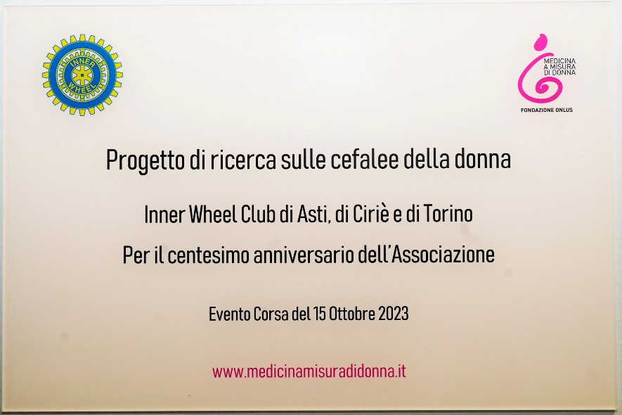
Una targa di ringraziamento è stata apposta nell’Aula delle Piane dell’Ospedale Sant’Anna, in ricordo del contributo offerto dai Club Inner Wheel che hanno partecipato alla “Camminata al Valentino del 15/10/2023” a sostegno dell’attività della Fondazione.

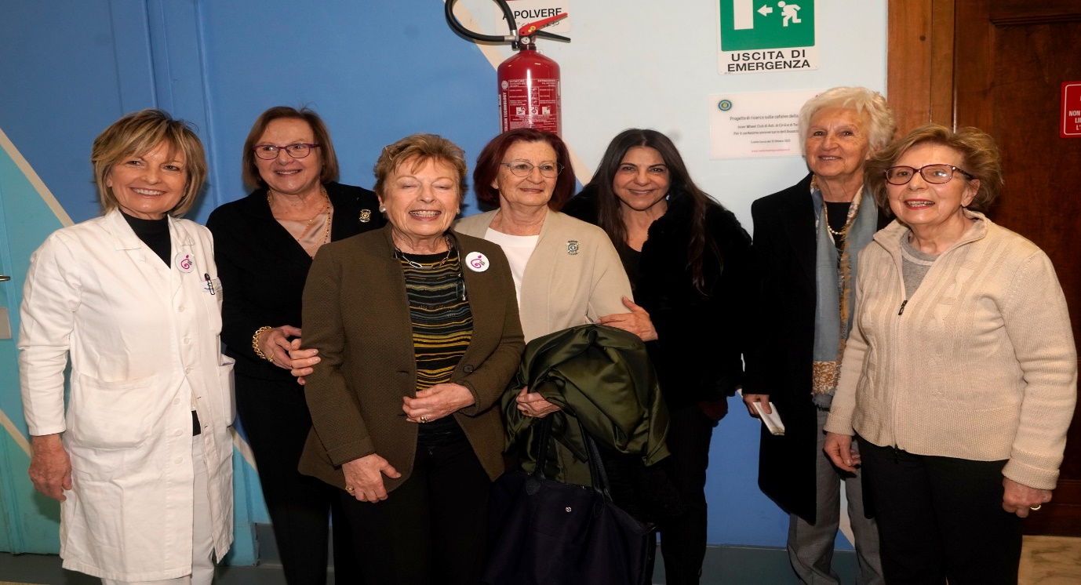

Martedì 13 febbraio 2024 - ore 20,00 - Serata di Carnevale Interclub con
Neoteri - Circolo Eridano - Corso Moncalieri 88

CARNEVALE 2024

Il Circolo ERIDANO è in una posizione fantastica sul Po, mi sono ripromessa di andarci di giorno per godere della vista della “rive gauche”!
La cena si è svolta sulla terrazza verandata sul Po, le stufe a gas hanno mitigato la temperatura, un po’ freddina!
All’arrivo abbiamo trovato sui tavoli maschere di carnevale per tutti, omaggiate dalla socia Valentina, che abbiamo indossato durante la serata.
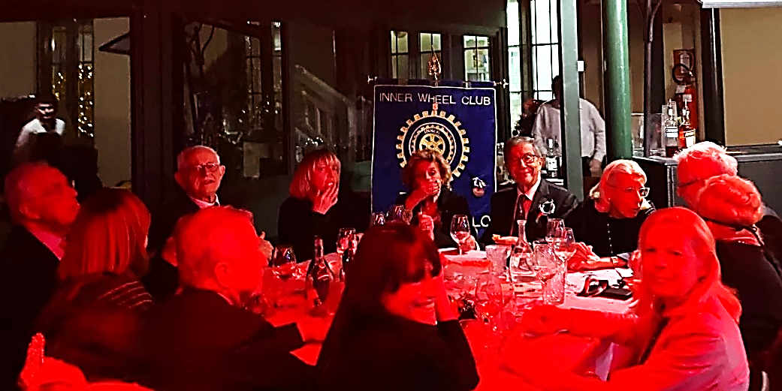
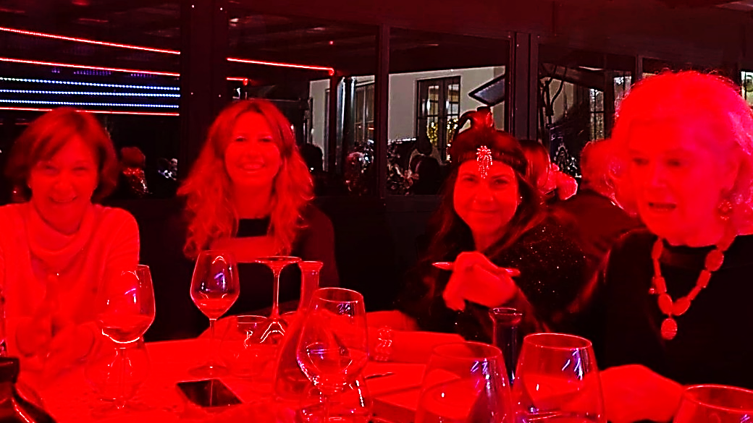
E’ stata una festa ben riuscita, allietata da musica e canzoni offerte da un gruppetto molto piacevole. La cantante, Sara, ha una bellissima voce ed anche Edoardo, il figlio della nostra presidente Mara canta bene.
Qualcuno, vedi Mara ed Osvaldo, si sono uniti ai cantanti per farci ascoltare melodie degli anni 80/90. A fine cena si è passati alle danze: dal twist al rock and roll degli anni 60/70. Alcune socie si sono esibite nei balli della giovinezza!
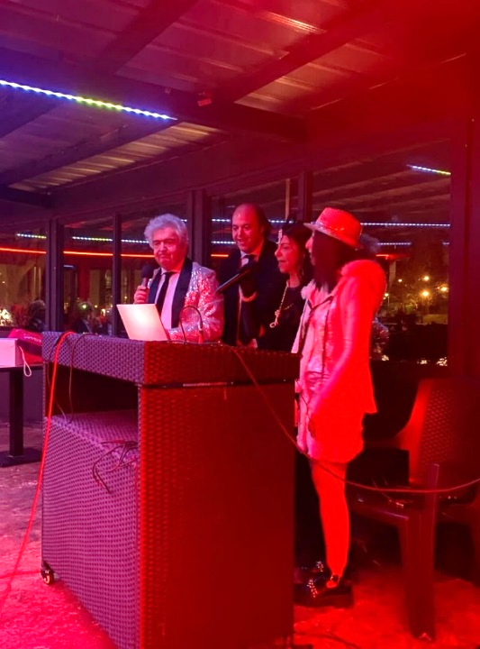
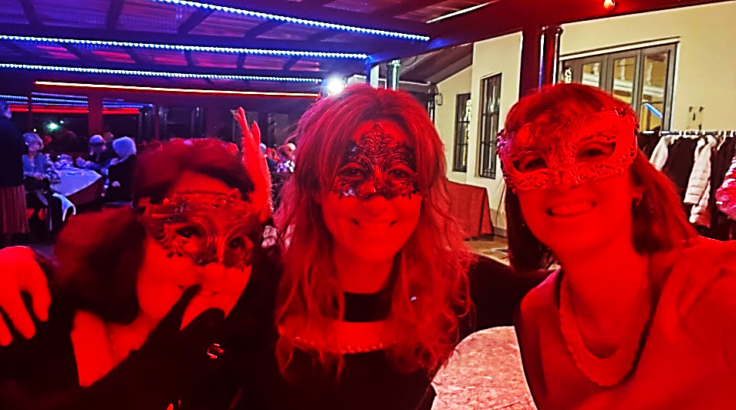

Sono presenti le socie: Valeria ARCONA, Mariola BAIANO con GianMaria, Carla BISIO con Pierpaolo, Gabriella BRUZZONE con Orazio, Onorina CARDANI con Aldo, Maria Grazia DALLA COSTA con Luciano, Carla FAGNONI, Cristina FERRERO, Mara FRANCESE MAIULLARI con Erasmo, Carla GUAZZOTTI con Enrico, Valentina PENSI ROSSELLO, Cristina PETRIGNANI, Bruna POLI DELL’ANNA con Giorgio, Gabriella QUIRICO con Mario, Alessandra RAINERI, Grazia SCALVINI, Onorina VACCA.
Il primo Carnevale di cui risulta traccia è quello di Venezia del 1296, ma
già nel periodo romano esistevano questi festeggiamenti.
Il nome deriverebbe da “carnem levare” = carnevale, in quanto riferito ai festeggiamenti dell’ultimo giorno prima della Quaresima, periodo di digiuno anche a.C. In quel periodo usava lo scambio delle parti, per cui chiunque, padrone o servo, poteva travestirsi come voleva. Da qui l’usanza dei travestimenti di carnevale.

Durante la festa si lanciavano i frutti secchi del coriandolo rivestiti di glassa bianca. Alla fine dell’800, due ingegneri italiani ebbero l’idea di riutilizzare la carta impiegata per l’allevamento dei bachi da seta tagliata a pezzettini.
Il dolce tipico del carnevale, “le chiacchiere”, è conosciuto in Italia con tantissimi altri nomi. Dal Piemonte alla Sardegna abbiamo: Bugie, Gasse, Risòle, Gale, Merveilles, Crostoli, Galarane, Saltasù, Lattughe, Galani, Fiocchetti, Intrigoni, Sprelle, Sfrappole, Cenci, Frappe, Guanti, Maraviglias.
L’origine delle chiacchiere viene fatta risalire all’antica Roma, dove erano chiamate “fritcilia”, perché fritte nel grasso di maiale, in occasione dei Saturnali, usate per resistere alla fame durante il periodo equivalente alla quaresima cristiana. Sono fatte con pochi ingredienti, molto semplici, come sono le chiacchiere tra amici.
Un aneddoto racconta che la Regina Margherita di Savoia chiese al cuoco di corte napoletano, Raffaele Esposito, di prepararle un dolce da gustare mentre chiacchierava con i suoi ospiti e così nacquero le “chiacchiere”.
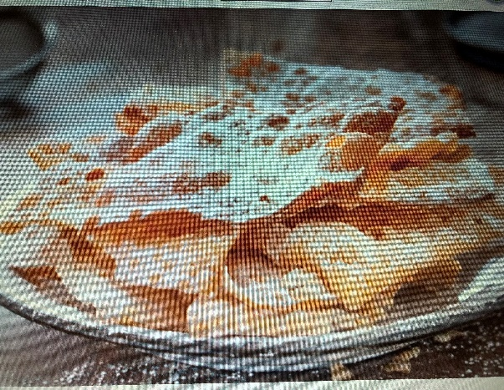

Prossimi appuntamenti

MERCOLEDI’ 20/3/2024 - ore 20,00 - CONVIVIALE Circolo della Posta Unione Industriale Via Vela 5 Torino – Incontro con Prof.Marco Vacchetti: Jackson Pollock “La pittura Impossibile”

MERCOLEDI’ 3/4/2024 ASSEMBLEA IN LUOGO DA DEFINIRE
- ore 18,00 - Assemblea delle socie per parlare dei services da destinare;
- ore 19,00 - Si uniscono a noi Marinella Rapetti e una rappresentante della compagnia teatrale per definire l’evento dedicato a Mariagrazia.

MERCOLEDI’ 17/4/2024 - ore 20,00 – CONVIVIALE in INTERCLUB con il LYONS CLUB di Pinerolo Acaja, di cui è Presidente Antonella Genovesio che ci aggiornerà sulle attività della Domus Onlus.
Circolo della Posta Unione Industriale, Via Vela 5 Torino

RICORDIAMOCI
di comunicare sempre con tempestività alla Segretaria Catherine STRUMIA (011-8995394;
368-612958; catherinefredon@alice.it) le nostre adesioni agli incontri previsti dal club, in modo da consentirne la migliore organizzazione.

RICORDIAMO INOLTRE CHE:
Le socie interessate a partecipare agli eventi dei Club D204, possono consultare l’Agenda Distrettuale Mensile disponibile sul sito del Distretto 204 al link: https://www.innerwheel.it/distretti/iwd0001/documenti

RINGRAZIAMO i Club che trasmettendoci le loro locandine ci informano delle loro iniziative.

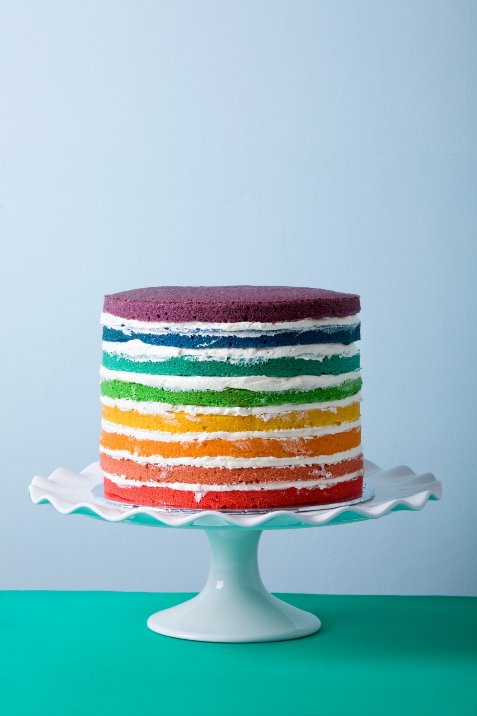
L’Angolo degli Auguri
BUON COMPLEANNO
- Gabriella QUIRICO 16 gennaio
- Magda MORRA 1 febbraio
- Franca FAGNI 2 febbraio
- Silvana RAYNERI 8 febbraio
- Valentina PENSI ROSSELLO 23 febbraio
- Onorina CARDANI 8 marzo
- Mariola BAIANO 13 marzo
- Mara FRANCESE MAIULLARI 21 marzo
- Onorina VACCA 21 marzo
- Valeria ARCONA 10 aprile
- Elisabetta PIEROTTI 21 aprile

Il fiore dell’inverno

ELLEBORO o (ROSA DI NATALE)
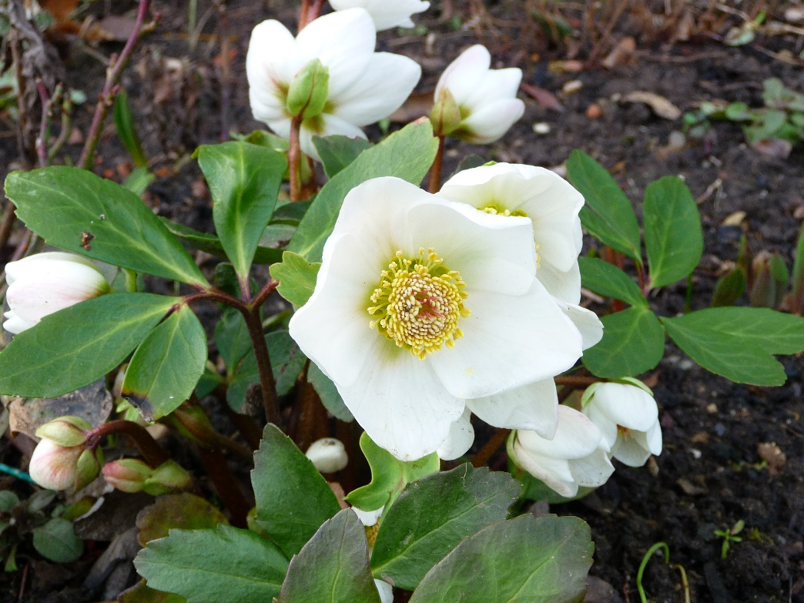
Il Natale è ormai passato, ma vorrei parlarvi di questa pianta, conosciuta anche come “Rosa di Natale”.
Si tratta di una pianta perenne dai grandi fiori bianchi che fiorisce da dicembre a fine febbraio.
È una pianta da mezz’ombra o ombra completa nelle zone più calde.
Nella tradizione popolare i contadini credevano che, più piante di elleboro fossero cresciute nell’orto, maggiore sarebbe stato il raccolto.
In India si brucia la pianta accanto al letto delle partorienti affinché lo spirito degli Dei entri nella mente del neonato e il parto sia più veloce.
Una leggenda racconta che una pastorella, poiché nevicava e faceva un gran freddo, non trovò un fiore da offrire al bambino Gesù e si mise a piangere
Il suo pianto attirò un angelo che tolse un po' di neve dalla strada e subito apparvero delle bellissime rose bianche che la bambina portò a Gesù: era nato l’Elleboro!

AUGURI
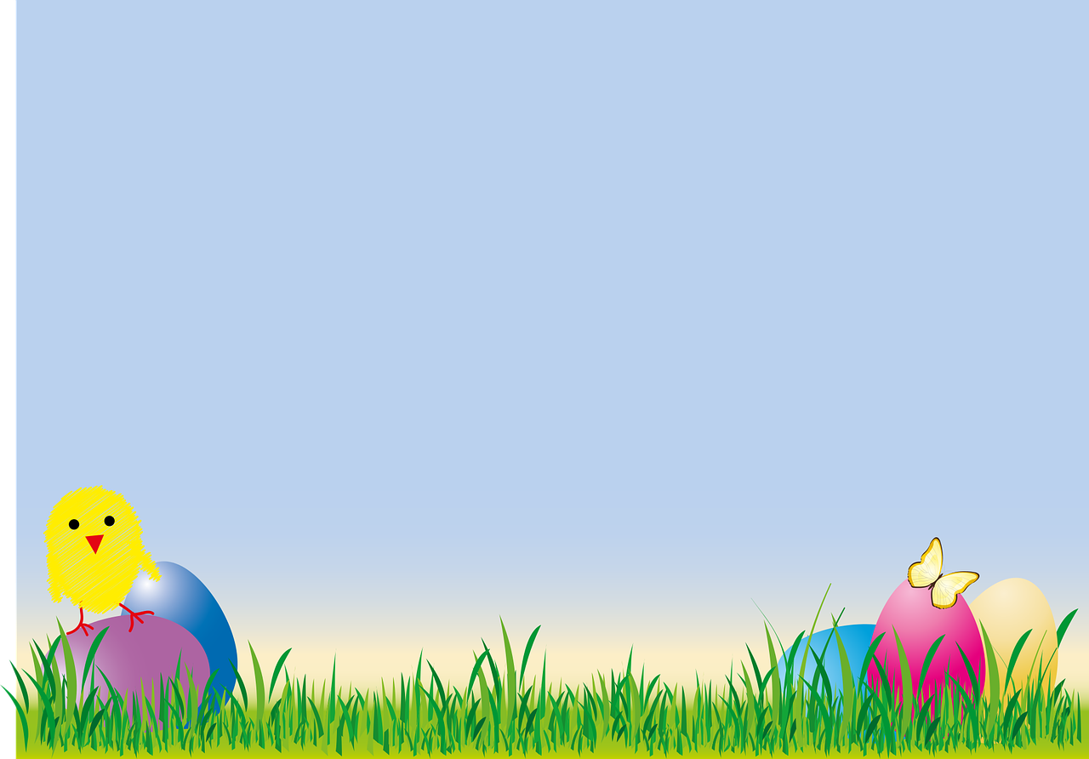
DI
BUONA PASQUA 2024

